**今日动态**

**第十六周 12月19日 星期四 晴**

**一、晨间来园**

出勤：今日来园23人。

今天早晨，孩子都能在独立走进幼儿园，走到自己的教室里，并且在教室里开开心心地和同伴一起玩游戏。

部分孩子在老师的提醒下能够和老师打招呼，并且主动在教室门口签到，将水杯放在水杯架上。

**二、区域游戏**

小朋友们一来到幼儿园就都选择了自己喜欢的玩具进行游戏，小朋友都能够和其他小朋友和睦共处，一起玩玩具。

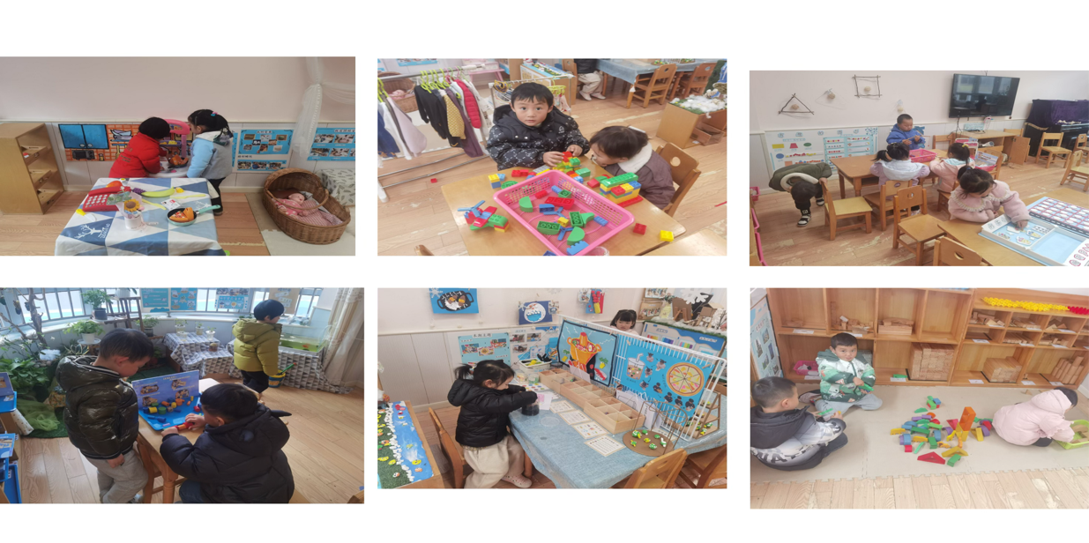

三、**有趣的户外**

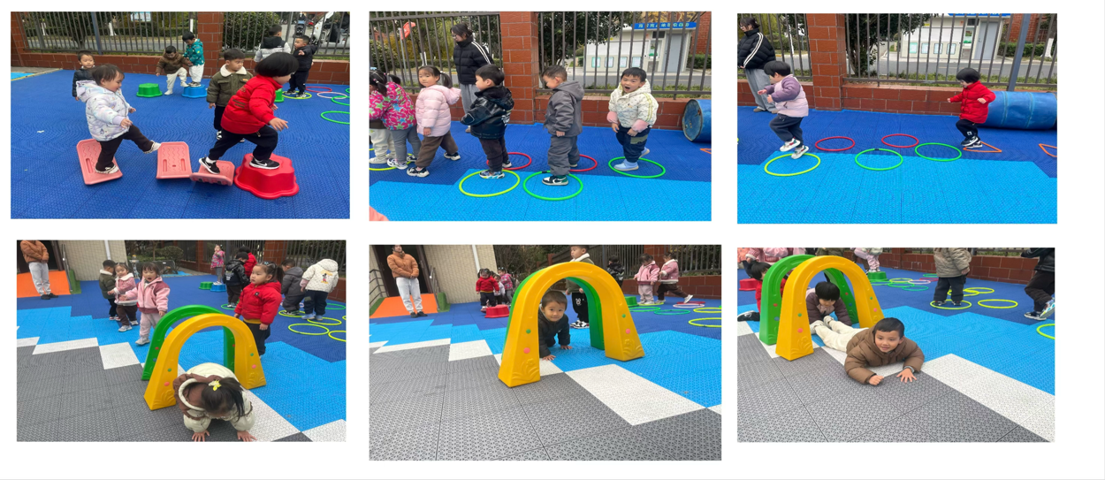

**三、社会：我会自己做**

家长普遍重视孩子智力的开发，对孩子从小是饭来张口，衣来伸手，保护过度，任何事情不经意就会包办代替，忽视孩子动手能力、自理能力的培养。而生活中每时每刻都有学习的因素，学习无处不在，在小班这个年龄段，孩子要学会自己的事情自己做。本节活动从小手出发，引导幼儿自己的事情自己做。

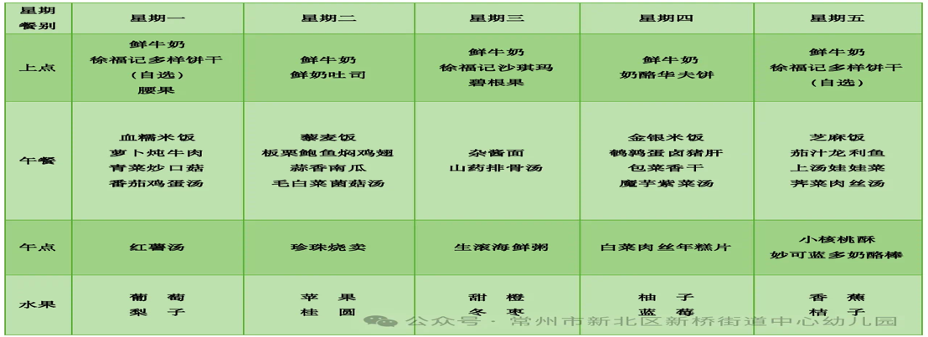 四、**温馨提示**

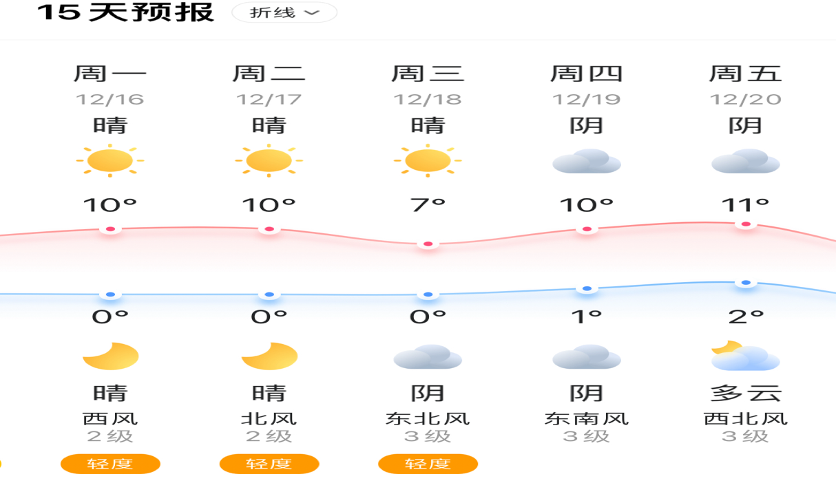 **五、本周天气**